**శ్రీరస్తు శుభమస్తు అవిఘ్నమస్తు**

**శ్రీ లక్ష్మీగణపతి సహిత షిర్డిసాయిబాబా మందిరము**

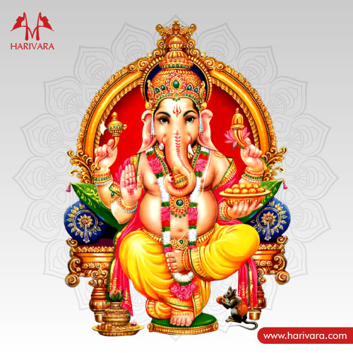



**శ్రీసాయికృపాఅపార్ట్ మెంట్స్,కొంపల్లి**

**రిజిష్టర్ నెం.**

**శ్రీ శోభకృత్ నామసంవత్సరశరన్నవరాత్ర మహోత్సవములు -2023**

**శ్లో|| సర్వ మంగళ మాంగళ్యే శివే సర్వార్ధసాదకే | శరణ్యేత్రయంబికే దేవి నారాయణీ నమోస్తుతే||**

**స్వస్తిశీ వ్యావహారిక చాంద్రమానోదయమానేన శోభకృత్ నామ సంవత్సర ఆశ్వీయుజ శుద్ధ పాడ్యమి ఆదివారం అనగా తేది|| 15-10-2023 నుండి ఆశ్వీయుజ శుద్ధ దశమి సోమవారం అనగా తేది|| 24-10-2023వరకు శ్రీ సాయికృపా అపార్ట్ మెంట్లో కొలువైయున్న శ్రీ మహాలక్ష్మీఅమ్మవారి శరన్నవరాత్రి మహోత్సవములు జరుపుటకు దైవజ్ఞులు నిశ్చయించిరి.**

**శరన్నవరాత్రుల మహోత్సవములలో శ్రీ అమ్మవారిదివ్య అలంకారముల వివరములు**

**తేది వారం తిది చీర రంగు నైవేద్యం అలంకారము**

**15-10-23 ఆదివారం పాడ్యమి లేతగులాబీరంగు పరమన్నం శ్రీ బాలాత్రిపురసుందరిదేవి**

**మరియు బియ్యం పాయసం**

**16-10-23 సోమవారం విదియ లేతనారింజరంగు అల్లపుగారెలు,వడ శ్రీ గాయత్రిదేవి**

**మరియు చింతపులిహోర**

**17-10-23 మంగళవారం తదియ పసుపురంగు/ దద్దోజనం, శ్రీ ఆన్నపూర్ణాదేవి**

**గంధంరంగు అల్లంగారెలు మరియు కట్టుపొంగలి**

**18-10-23 బుధవారం చవితి బంగారు రంగు హల్వా,పూరి, శ్రీ మహాలక్ష్మీదేవి**

**సొజ్జిఅప్పాలు,చలిమిడి**

**19-10-23 గురువారం పంచమి మిరపపండురంగు చిత్రాన్నం,గారెలు శ్రీ చండీదేవి**

**20-10-23 శుక్రవారం షష్ఠి బంగారు అంచుతో పాయసం,వడపప్పు,శ్రీ సరస్వతీదేవి**

**తెలుపురంగు గారెలు, పానకం మరియు పాకంగారెలు**

**21-10-23 శనివారం సప్తమి కనకాంబరం రంగు కొబ్బరిఅన్నం శ్రీ లలితాపురసుందరి**

**మరియు పూర్ణాలు**

**22-10-23 ఆదివారం దుర్గాష్టమి లేత ఎరుపురంగు నిమ్మకాయ పులిహోర శ్రీ దుర్గాదేవి**

**23-10-23 సోమవారం మహర్నవమి నీలంరంగు కలగాయి కూర శ్రీ మహిషాసురమర్ధిని**

**24-10-23 మంగళవారం విజయదశమి చిలకాకుపచ్చరంగు బూంది శ్రీ రాజరాజేశ్వరిదేవి చలిమిడి, పానకం,**

**చింతపులిహోర**

**శమీపూజ సా|| 6-00 గం||లకు**

**గమనిక:-**

**1. ప్రతిరోజు ఉదయం 4-00గ||ల నుండి అభిషేకం అలంకరణ జరుగును. ఈ భగవత్ కర్యక్రమములో పాల్గొని ధన,వస్తురూపేణా సహాయసహకారములు అందించి అమ్మవారి అనుగ్రహపొంది దేవాలయ అభివృద్ధికి సహకరించవలసినదిగా కోరుచున్నాము.**

**2) కుంకుమార్చనకు (ఉ||గ|| 10-00 లకు) -రూ||516/- (9రోజులకు)**

**3) నవరాత్రులలో అమ్మవారి ఒక అలంకరణకు (ఉ||గ|| 8-30లకు) - రూ||1,116/-**

**4) తొమ్మిదిరోజులు అమ్మవారికి పంచామృతాభిషేకమునకు రూ|| 500/-**

**వివరములకు సంప్రదించండి: ఇట్లు**

**ఆలయ ప్రధాన అర్చకులు - ఆలయ కమిటీ**

**శ్రీమాన్ రేజేటి శ్రీనివాస శర్మ**

**7396671142 9393344582**